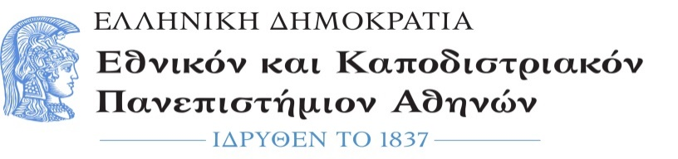
Φιλοσοφική Σχολή
Τμήμα Θεατρικών Σπουδών
Διεύθυνση: Πανεπιστημιούπολη Ζωγράφου
Ιστοσελίδα: www.theatre.uoa.gr

ΑΝΑΚΟΙΝΩΣΗ
Η Γραμματεία του Τμήματος, στο πλαίσιο της ανάγκης περιορισμού της διασποράς του κορωνοϊού, εξυπηρετεί το κοινό με 2 τρόπους:
1. Ηλεκτρονικά στο secr@theatre.uoa.gr με την επισύναψη της φοιτητικής ή αστυνομικής ταυτότητας.
2. Κατόπιν προγραμματισμένου ραντεβού στο 210 727 7969 στην περίπτωση που δεν δύναται να ικανοποιηθεί το αίτημα ηλεκτρονικά.

ΥΠΟΧΡΕΩΤΙΚΗ ΧΡΗΣΗ ΜΗ ΙΑΤΡΙΚΗΣ ΜΑΣΚΑΣ
Υπενθυμίζεται ότι είναι υποχρεωτική η χρήση μη ιατρικής μάσκας τόσο από τον πολίτη όσο και από τους υπαλλήλους του Δημοσίου (σχετικό το άρθρο 5Α της αριθ. αριθ. Δ1α/Γ.Π.οικ. 56435/14-9-2020 απόφασης, Β’ 3958).

